เทศบาลตำบลเมืองศรีไค
ร่วมประกาศเจตนารมณ์นโยบายไม่รับของขวัญและของกำนัลทุกชนิด
จากการปฏิบัติหน้าที่ (No Gift Policy) ประจำปีงบประมาณ พ.ศ. 2569

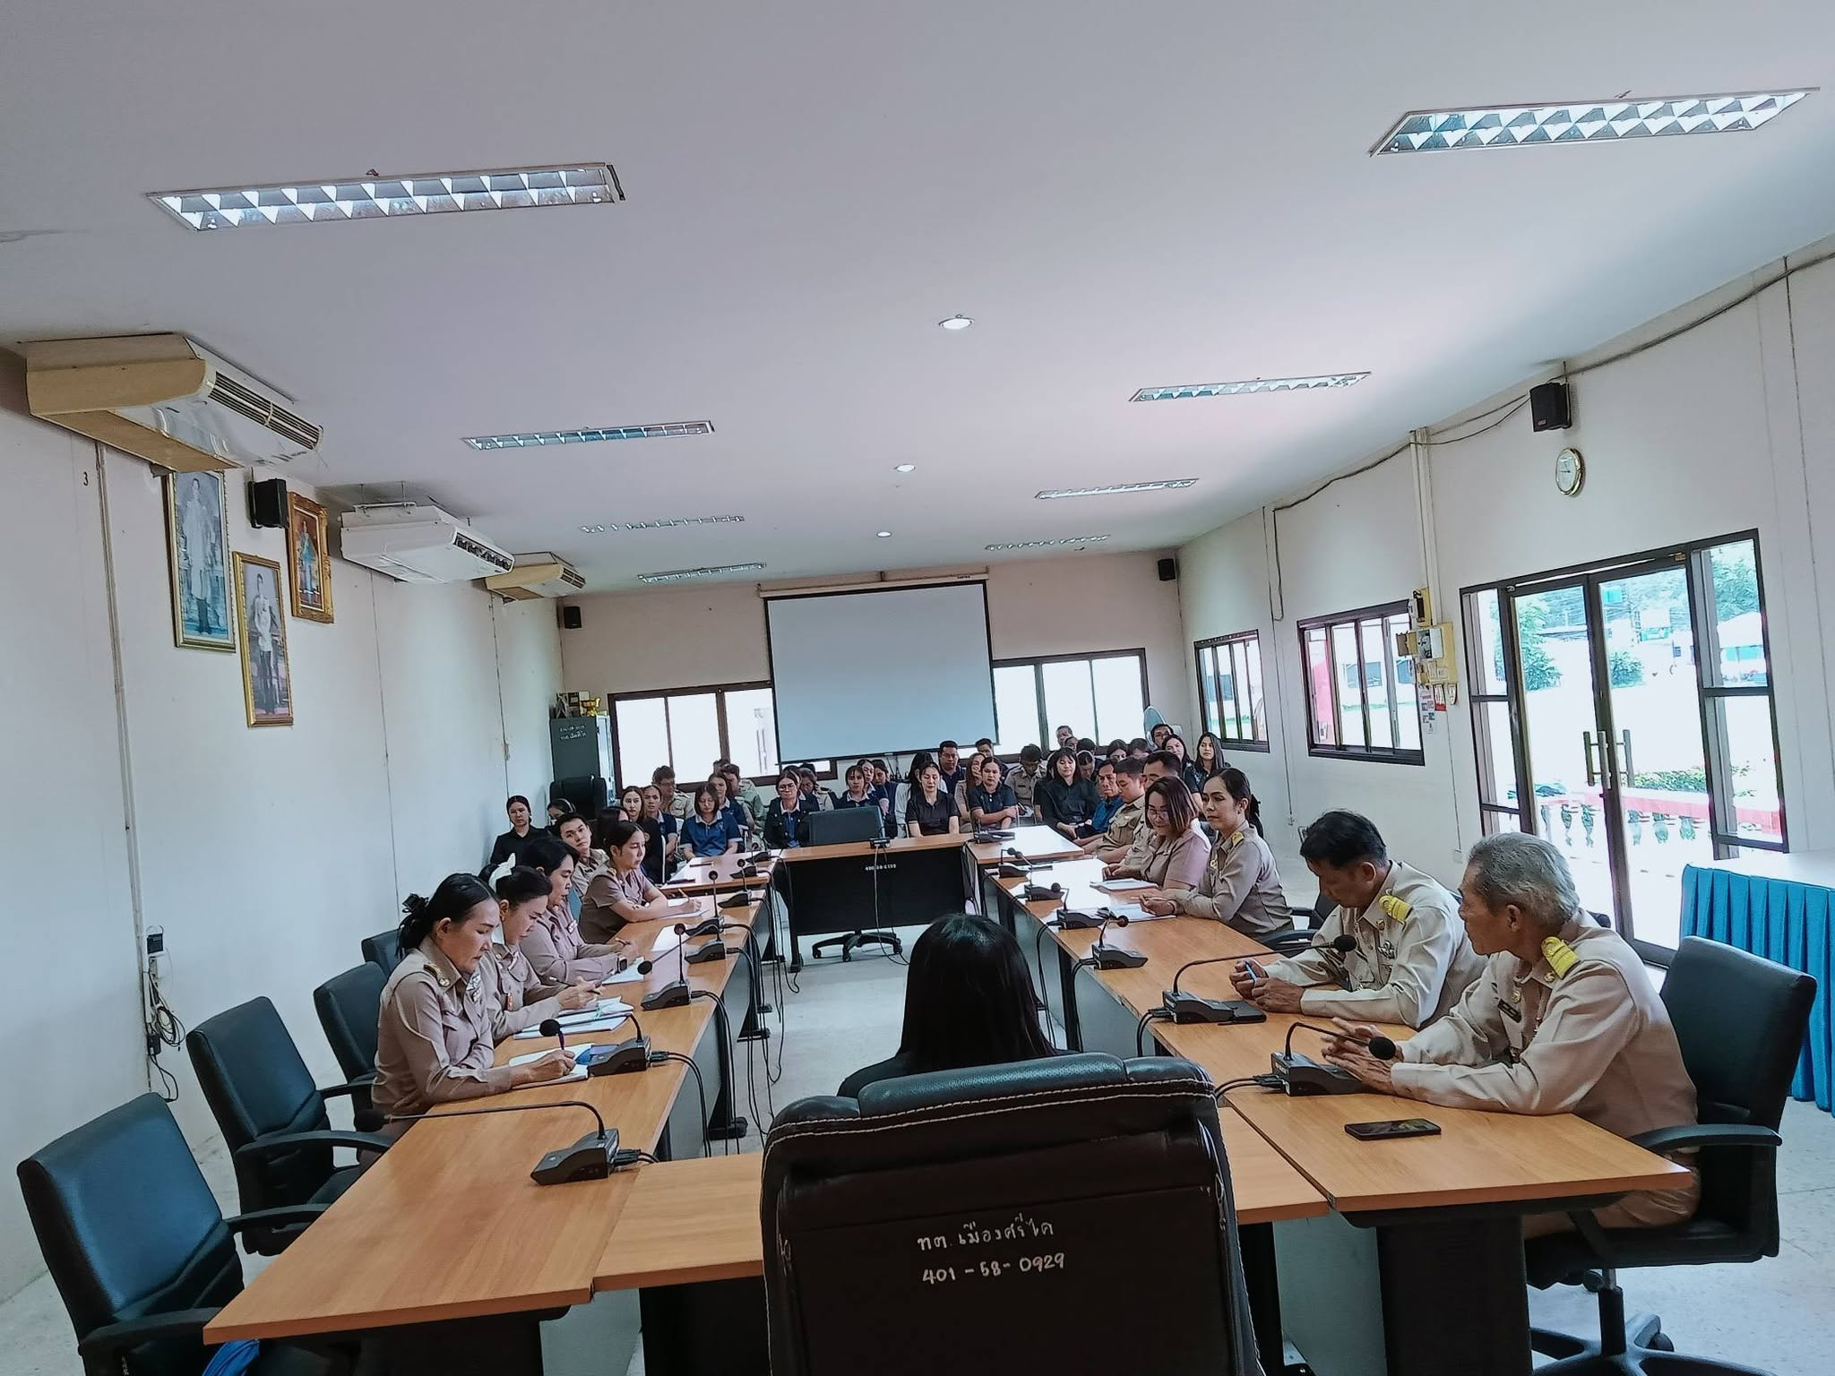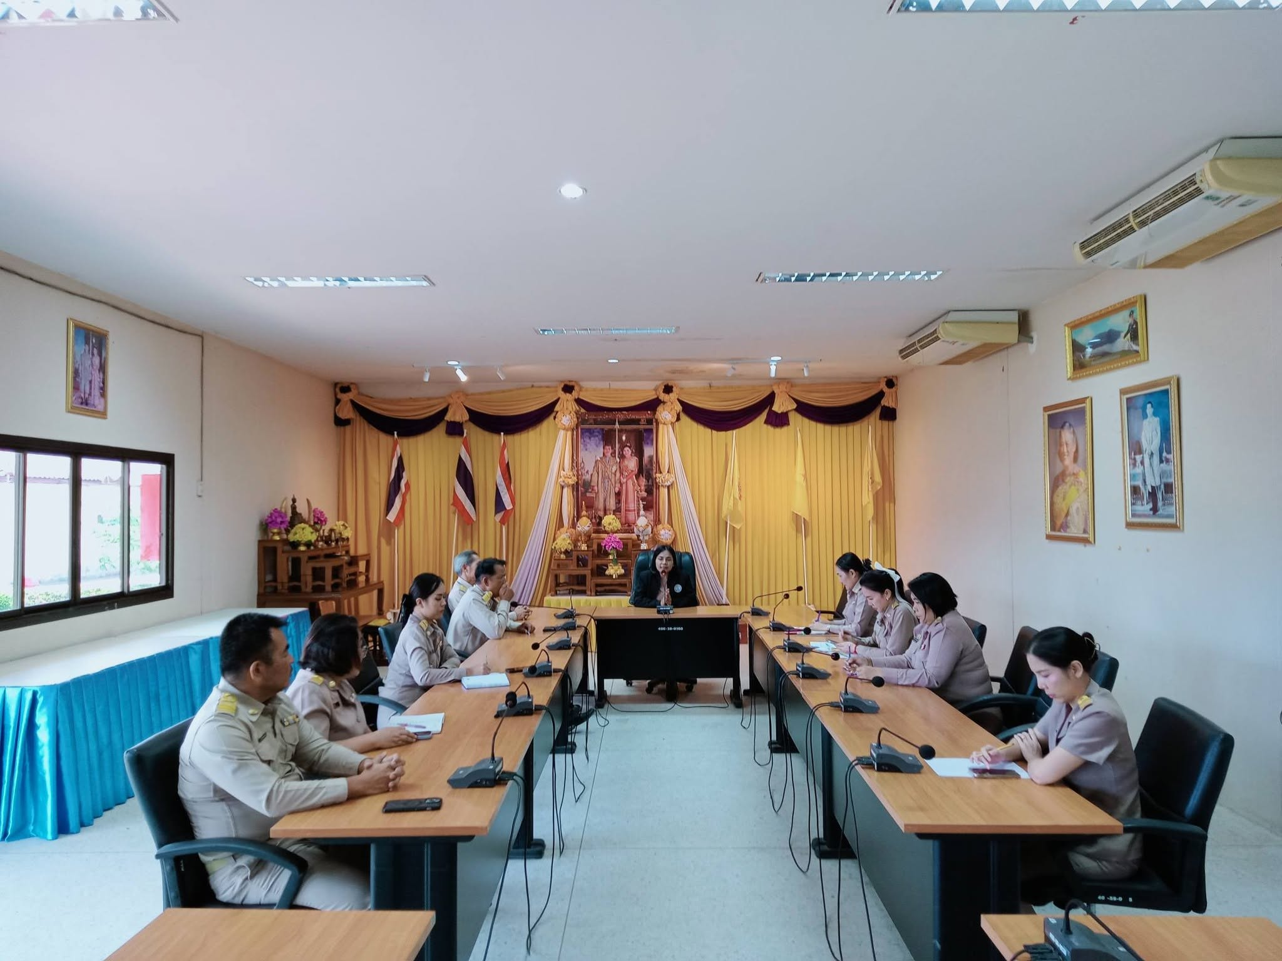

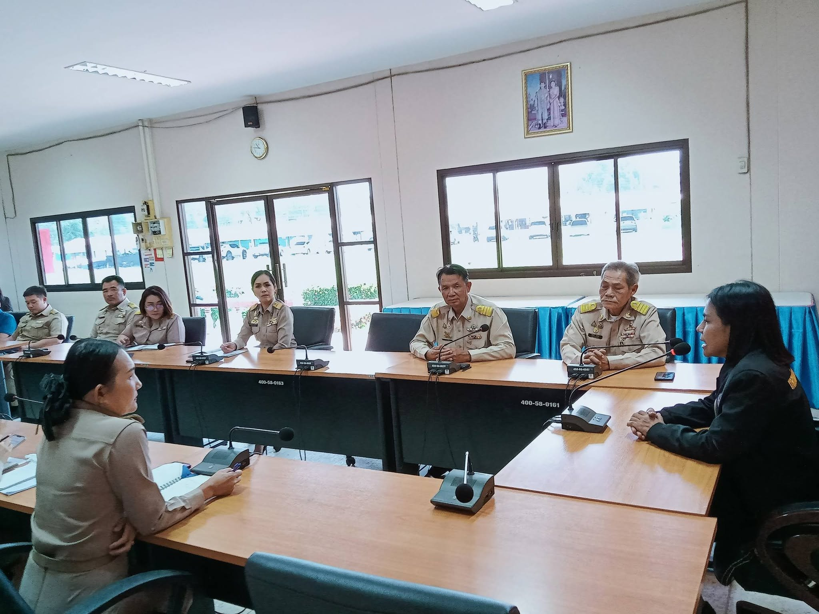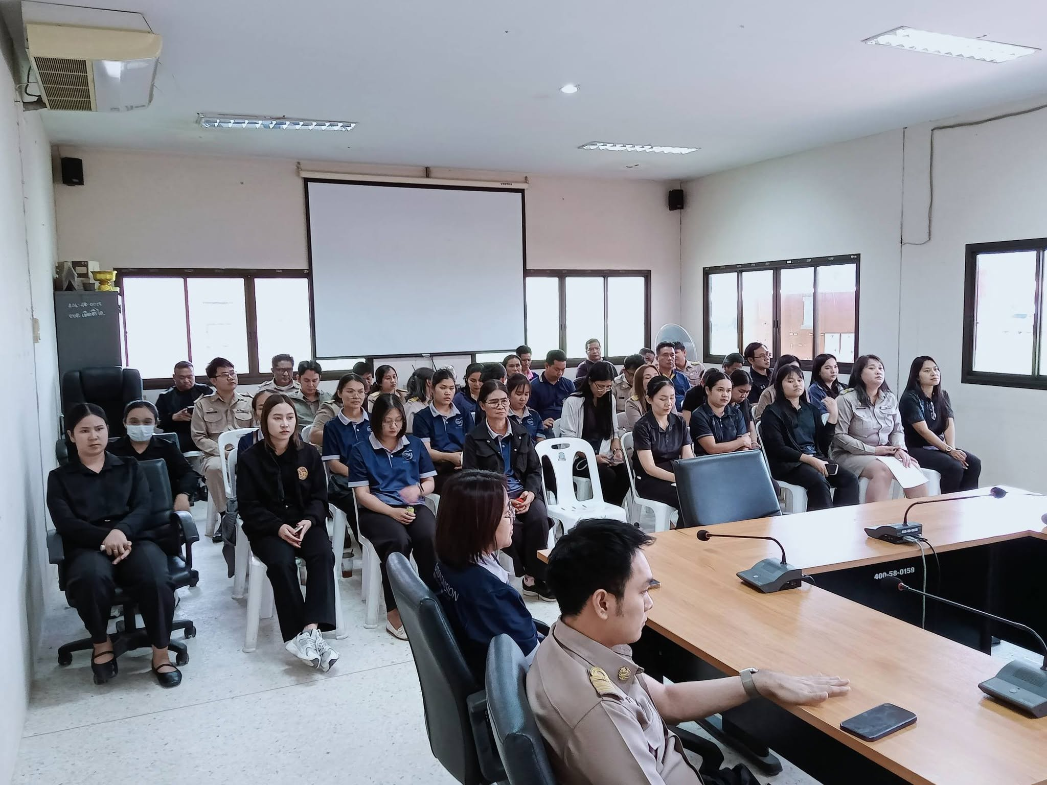

เมื่อวันที่ 5 เดือนมกราคมพ.ศ 2569 เทศบาลตำบลเมืองศรีไค
ได้ดำเนินการให้แนวทางการทำงานด้วยความโปร่งใสประจำปีงบประมาณ พ.ศ. ๒๕๖๙ นำโดยนางสาวธภัฎ ไชยกุล พร้อมบุคลากรในสังกัดเทศบาลตำบลเมืองศรีไค ประกอบด้วยคณะผู้บริหารและเจ้าหน้าที่ทุกคน จำนวน 60 คน
ได้ร่วมกันประกาศเจตนารมณ์นโยบายไม่รับของขวัญและของกำนัลทุกชนิดจากการปฏิบัติหน้าที่ (No Gift Policy) ประจำปีงบประมาณ พ.ศ. 2569 ซึ่งกิจกรรมในครั้งนี้ได้มีการให้นโยบาย และความรู้ ความเข้าใจในเรื่อง “นโยบาย No Gift Policy จากการปฏิบัติหน้าที่” และหลักเกณฑ์การรับทรัพย์สินหรือประโยชน์อื่นใดโดยธรรมจรรยาของเจ้าพนักงานของรัฐ ตลอดจนรับทราบแนวทาง DOs & Don’ts ซึ่งเป็นส่วนหนึ่งที่ทำให้บุคลากร
ในเทศบาลตำบลเมืองศรีไค มีคุณธรรม ซื่อสัตย์สุจริต บุคลากรทุกคนงดรับของขวัญและของกำนัลในการปฏิบัติหน้าที่ทุกกรณีเป็นการปลุกจิตสำนึกการทำงานด้วยใจบริการการสร้างวัฒนธรรมความซื่อสัตย์สุจริตให้เกิดขึ้นอย่างเป็นรูปธรรมในองค์กรอันสอดคล้องกับมาตรฐานทางจริยธรรมในหัวข้อ ซื่อสัตย์สุจริต มีจิตสำนึกที่ดี และรับผิดชอบต่อหน้าที่

